附件1

一、从登录到预约

1.进入河南预约挂号平台微信公众号，点击执业医考-考生预约。填写信息，登录

或微信上打开链接http://phy.precare.cn/front/vueindex
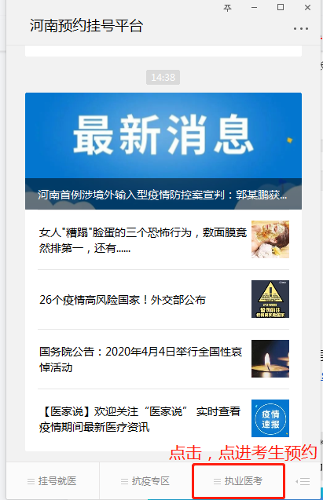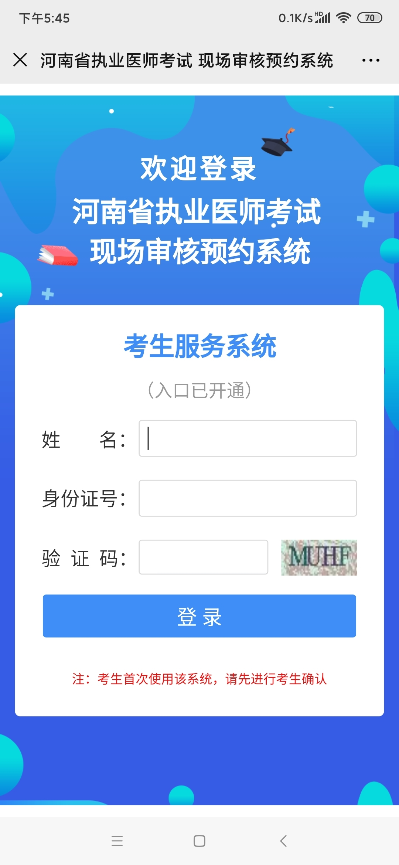

2.登录后，考生先核实信息，输入手机号，激活个人信息。
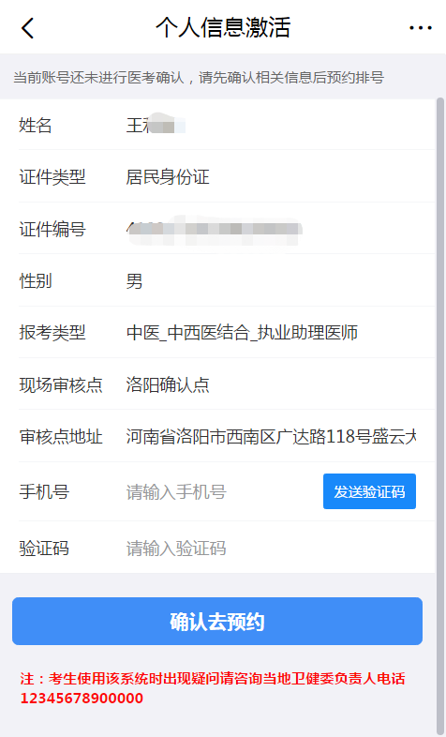

3.激活后，去预约。查看本审核点预约规则，点击选择时间，选择日期，选择时间，点击确定，确认预约。即可预约成功。
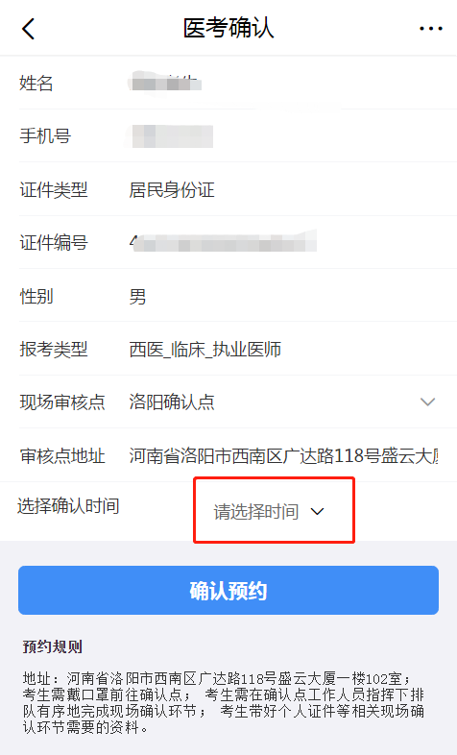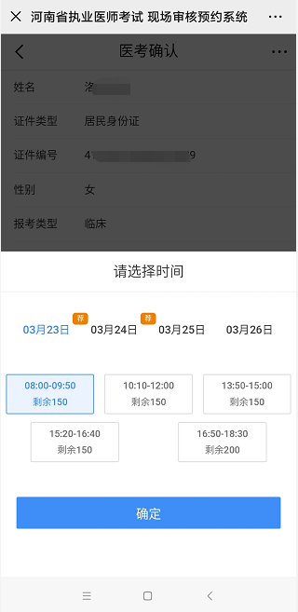

4.预约成功页
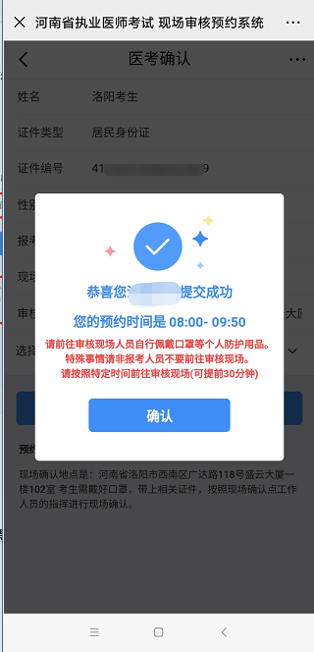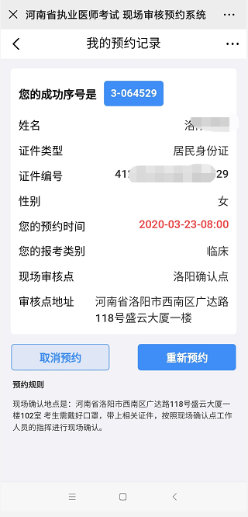

二、查看预约信息

1.考生预约成功后，点击预约成功页的确认按钮（如上图左），可看到预约记录，如上图右。

2.已预约过的考生登录该预约系统，可直接看到预约记录。如上图右。

三、取消预约、重新预约

考生在“我的预约记录页”（如上图右），点击重新预约，可重新预约
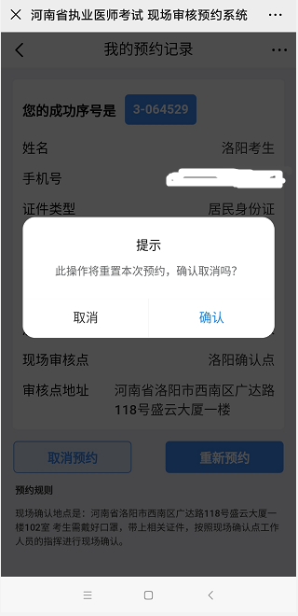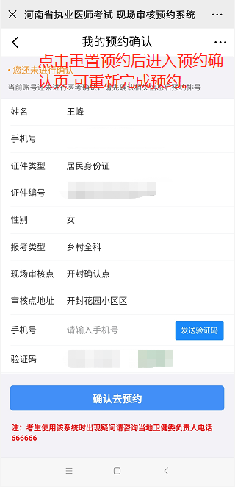

2.考生在“我的预约记录页”点击取消预约，可重新预约。
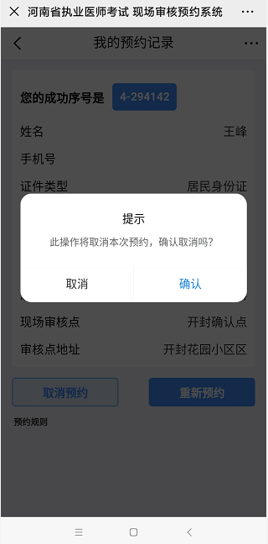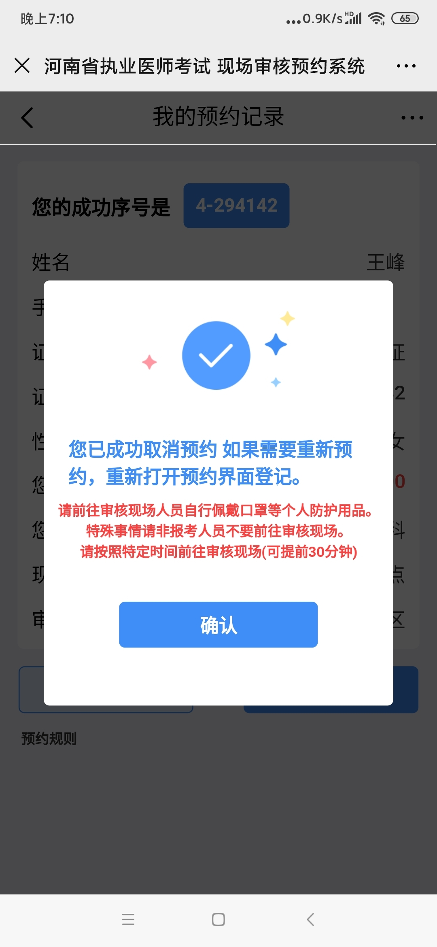

四、模板消息

1.考生预约成功，微信中推送模板消息给考生
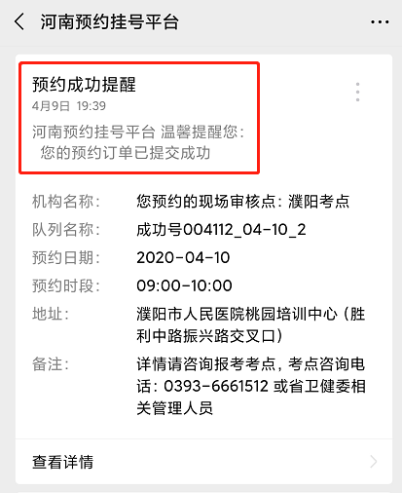

2.考生取消预约，微信中推送模板消息给考生。
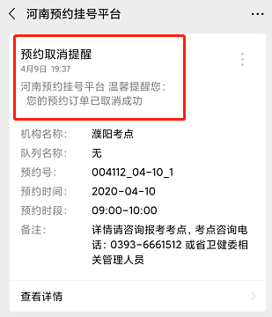

3.管理员取消考生订单，微信中推送给考生模板消息给考生。
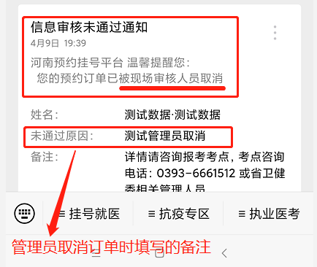

4.管理员审核不通过考生订单，微信中推送给考生模板消息给考生。
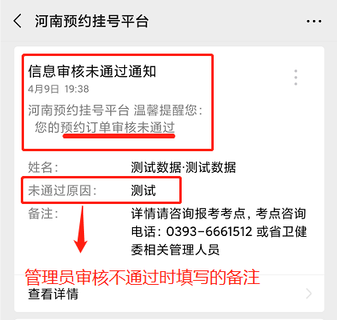

扫码签到流程

1.审核点管理员生成签到码
审核点管理员登录后台管理系统，在现场审核点管理-现场审核点列表，点击本审核点上的生成签到码按钮，即可生成。
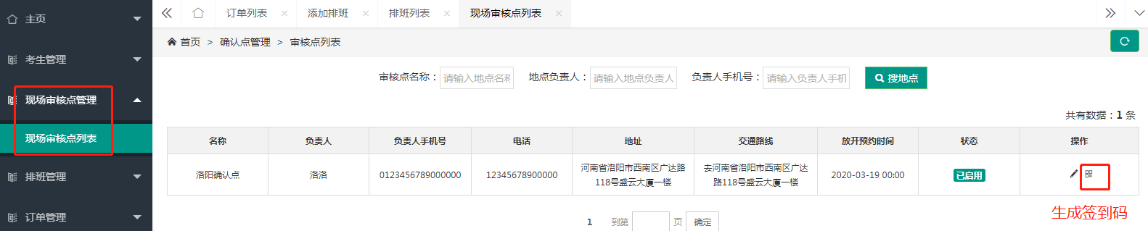

2.考生在现场用微信扫描签到码，可签到。
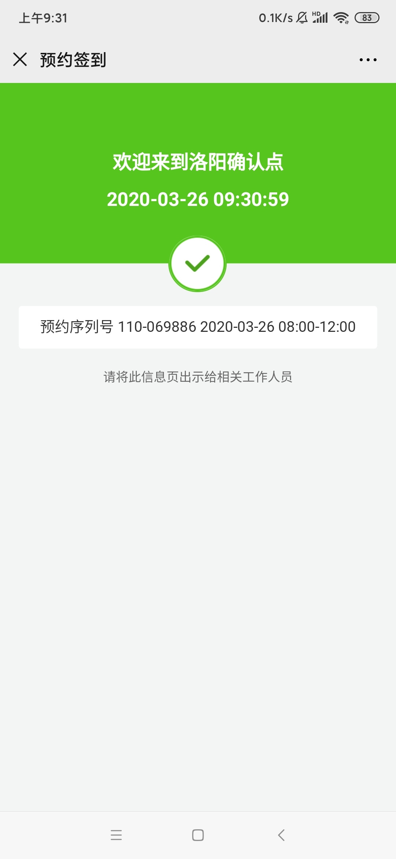

3.注意：签到失败是黄色页面。签到成功是绿色页面。
考生预约的审核点与扫码签到的审核点不一致，签到失败。考生没有当天的预约单签到失败。
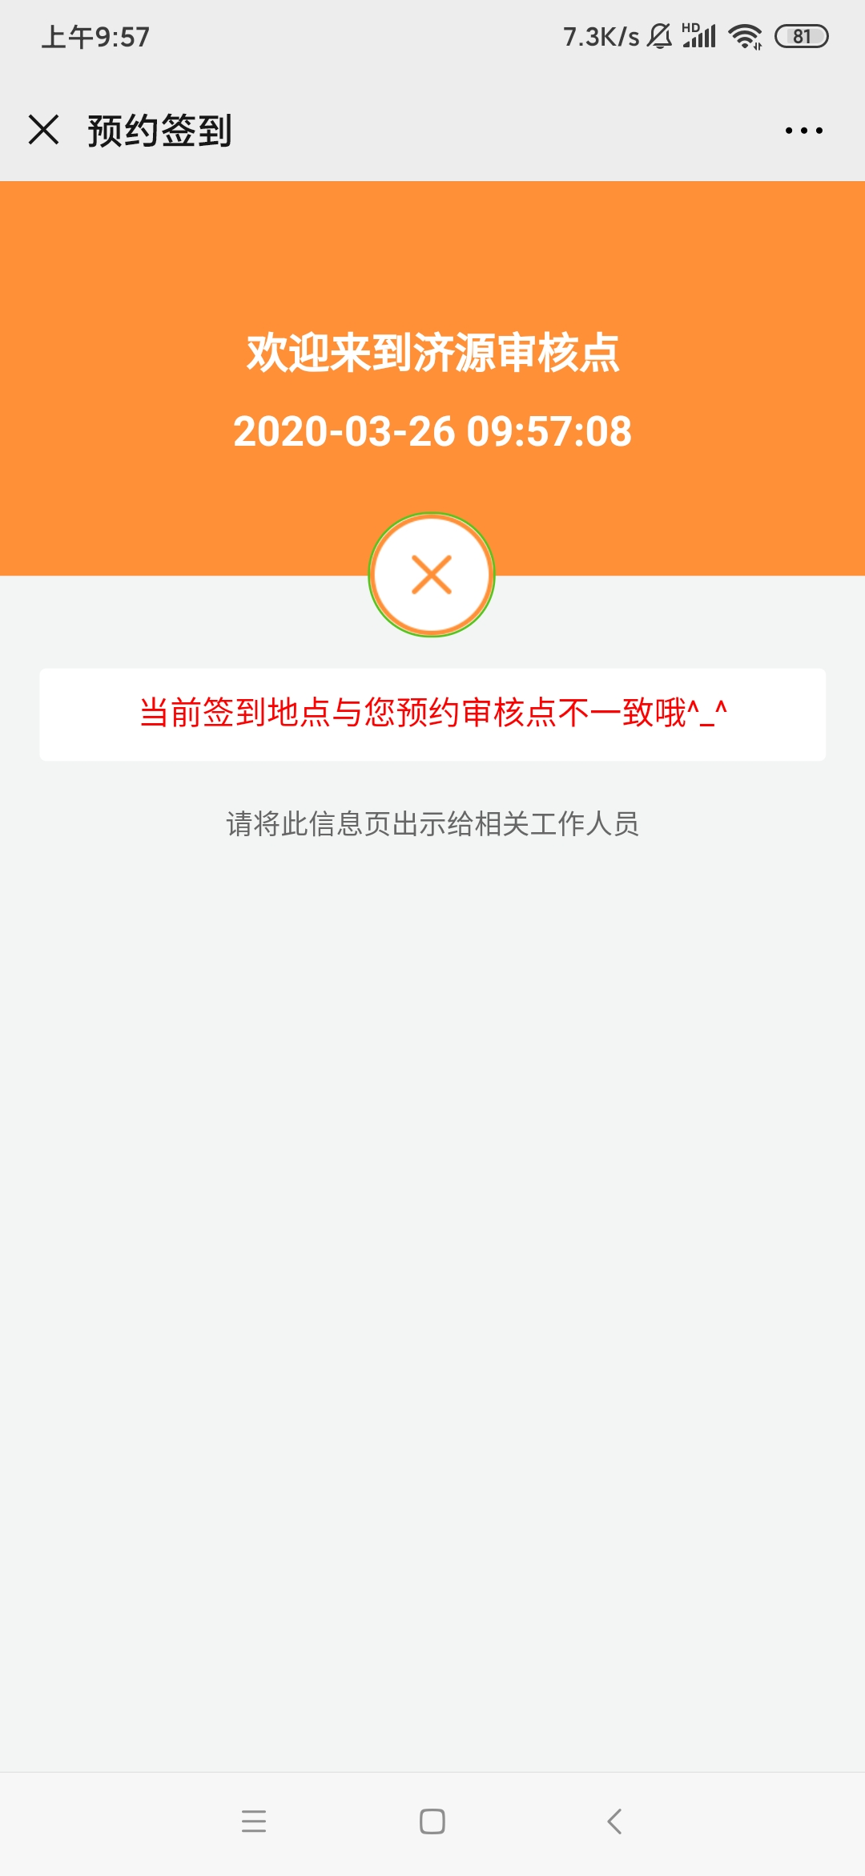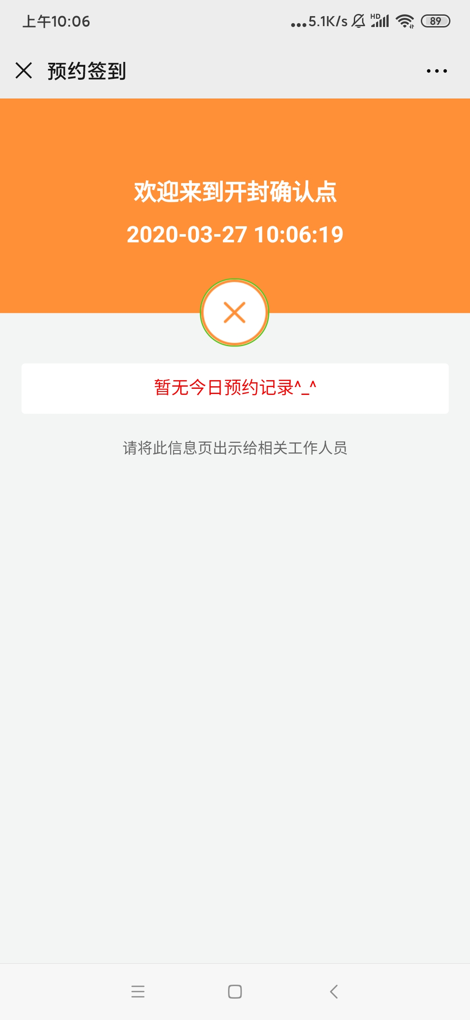

4.在2020.4.9号20：00更新版本之后，审核点管理员需更新二维码，考生需要在微信上登录预约系统后再扫码。

附件2
医师资格考试试用期考核证明
姓 名 |  |  |  | 性 别 |  |  |  |  | 出生年月
民 族 |  |  |  | 所学专业 |  |  |  |  | 医学学历
取得学历  年 月 |  |  |  | 有效身份证件号码 |  |  |  |  | 证 件  有效期
报考类别
试用机构 |  | 名称
 |  | 地址 |  |  |  |  |  |  | 邮编
 |  | 登记号 |  |  |  |  |  |  | 法人姓名
试用起止  时 间 |  | （ ）年（ ）月 至（ ）年（ ）月
主要试用  岗位(科室) |  | 岗位(科室)  名称 |  |  | 带教老师评价 |  |  | 带 教 老 师  医师执业证书号码 |  |  | 带教老师签字
 |  |  |  |  | 合格 | 不合格
试用机构  考核意见 |  | 我单位承诺：本表内容及所附材料真实、合法、有效。如有不实，我单位愿承担相应责任及由此所造成的一切后果。  合格 （ ） 不合格（ ）  单位法人代表/法定代表人签字：  （单位公章）  年 月 日
注： | 1.带教老师对考生从岗位胜任力（如：基本技能、医患关系、医际关系及职业道德操守等方面）作综合评价是否合格，并在相应栏目划“√”。  2.军队考生须提交团级以上卫生部门的审核证明。  3.本表栏目空间不够填写，可另附页。
附件3
执业助理医师报考执业医师执业期考核证明

执业助理医师资格证书编号：（ ）
执业助理医师执业证书编号：（ ）
姓 名 |  |  |  | 性 别 |  |  |  |  | 民 族
医学学历 |  |  |  | 所学专业 |  |  |  |  | 取得学历  年 月
报考类别 |  |  |  | 有效身份证件号码 |  |  |  |  | 证 件  有效期
工作机构 |  | 名称
 |  | 地址 |  |  |  |  |  |  | 邮编
 |  | 登记号 |  |  |  |  |  |  | 法人姓名
工作起止  时 间 |  | （ ）年（ ）月 至（ ）年（ ）月
主要工作  岗位(科室) |  | 岗位(科室)  名称 |  |  | 带教老师评价 |  |  | 带 教 执 业  医师执业证书号码 |  | 带教老师签字
 |  |  |  |  | 合格 | 不合格
工作机构  考核意见 |  | 我单位承诺：本表内容及所附材料真实、合法、有效。如有不实，我单位愿承担相应责任及由此所造成的一切后果。  合格 （ ） 不合格（ ）  单位法人代表/法定代表人签字：  （单位公章）  年 月 日
注： | 1.带教老师对考生从岗位胜任力（如：基本技能、医患关系、医际关系及职业道德操守等方面）作综合评价是否合格，并在相应栏目划“√”。  2.军队考生须提交团级以上卫生部门的审核证明。  3.本表栏目空间不够填写，可另附页。
附件4
2021年医师资格考试短线医学专业加试申请表
个人信息
姓 名 |  |  | 身份证号
工 作 单 位 |  |  |  | 工作岗位
加 试 内 容 | 院前急救 □ 儿科 □
考生承诺

- 本人自愿申请参加2020年医师资格考试短线医学专业加试。
- 本人获得医师资格后，限定在加试内容所对应岗位工作。
- 通过加试获得的医师资格不作为加试专业范围之外的注册、执业资格依据。
- 以上个人申报信息真实、准确、有效。
- 本人能够遵守以上承诺，如有违反，愿意承担由此而造成的一切后果。

考生签字： 日 期： 年 月 日

单位审核：  单位盖章:  负责人签字： |  | 考点审核:  考点盖章:  经手人签字： |  |  | 考区审核：  考区盖章：  经手人签字：

附件5

当年毕业医学专业研究生
医师资格考试报考承诺书

本人为学校 专业，专业学位研究生。并将于年 月 日毕业。
本人了解并清楚《医师资格考试报名资格规定（2014版）》中关于2015年1月1日以后入学的学术学位研究生，其研究生学历不作为报考各类别医师资格的学历依据的规定。并承诺将于今年8月1日前，将《毕业证书》、《学位证书》及时交考点办公室。
如违诺或出具虚假证明，本人愿承担由此引起的责任，接受取消当年医师资格考试资格的处理，并纳入社会信用体系管理。
考生签字：
有效身份证明号码：
手机号码:

年 月 日

附件6

应届医学专业毕业生医师资格考试报考承诺书

本人于 年 月 日毕业于 学
校 专业。自 年 月起，在
单位试用，至 年 月试用期将满一年。
本人承诺将于今年医学综合笔试前，将后续试用累计满一年的《医师资格考试试用期考核证明》及时交考点办公室。
如违诺，本人愿承担由此引起的责任，并接受取消当年医师资格考试资格的处理。

考生签字：
有效身份证明号码：
手机号码：

年 月 日

附件7

五年一贯制大专毕业生报名医师资格考试知情同意书

依据原卫生部、国家中医药管理局医师资格考试报名要求（2014版）:
（一）五年一贯制专业大专毕业生报考执业助理医师的，只能在乡镇卫生院进行试用。
（二）五年一贯制专业大专毕业生考取执业助理医师资格后，必须注册在乡镇卫生院或村卫生室执业，执业五年后可变更至县级医院。
（三）五年一贯制大专毕业生取得执业助理医师资格并执业满两年后，可以报考执业医师资格，取得执业医师资格后不限制注册地点。
以上内容已全部知晓，并认真执行。

报考人签名： 签字日期： 年 月 日

附件8

报考乡村全科执业助理医师资格考试
知情同意书
依据国家卫生健康委员会医师资格考试委员会公告（2020年01号）有关要求：
（一）报考者需要在乡镇卫生院或村卫生室工作满一年且考核合格；具备符合《医师资格考试报名资格规定（2014版）》中报考临床类别、中医类别或中西医结合类别医师资格的学历要求。
（二）乡村全科执业助理医师限定在报名所在乡镇卫生院或村卫生室执业。
（三）取得乡村全科执业助理医师资格的人员，在学历和专业符合国家医师资格考试报名资格相关规定的条件下，可以报考临床或中医类别执业医师。
以上内容已全部知晓，并认真执行。

报考人签名： 签字日期： 年 月 日

附件9
乡村全科执业助理医师资格考试报名审核
法人责任承诺书
为加强本单位医师资格考试管理工作，落实乡村全科执业助理医师资格考试管理措施，确保考生报考条件真实有效，现承诺如下：
一、严格按照河南省卫生健康委员会、河南省中医管理局《关于开展乡村全科执业助理医师资格考试的通知》（豫卫医〔2018〕6号）有关要求，加强乡村全科执业助理医师资格考试政策宣传和考生报名资格审查，遵守《医师资格考试违纪处理暂行规定（2014版）》要求和责任追究制度，严格做好本单位参加乡村执业助理医师考试人员资格审核及出证工作。
二、经审核，特此证明我单位具备报名资格。
如有不实，本人愿承担一切法律责任。

法定代表人签名 乡镇卫生院/村卫生室（公章）
（手写签字，请勿用章） 年 月 日

省辖市卫生健康委员会/中医管理局（公章）

年 月 日
附件10

考 试 承 诺 书
甲方： 单位
乙方：考生
我是参加2021年国家医师资格考试的考生，已认真阅读《医师资格违纪违规行为处理规定》、《中华人民共和国刑法修正案（九）》等有关考试规定，为维护此次考试的严肃性、权威性和公平性，我郑重作出如下承诺：
1.保证报名时所提交的报考信息和证件真实、准确。
2.自觉服从考试组织管理部门的统一安排，尊重每一位监考老师，接受监考人员的检查、监督和管理。
3.树立与不良风气作斗争的勇气和决心，敢于检举揭发考试作弊行为。
4.考后不散布、不传播考试试题，不参与网上不负责任的议论。
5.严格遵守南阳考点国家医师资格考试考生须知中所有规定。
6.保证在考试中诚实守信，自觉遵守国家医师资格考试有关法律法规、考试纪律和考场规则。不替考、不携带手机、电子小橡皮等违禁物品进入考场，不做违规违纪之事。
7.如违背以上承诺，自愿按相关规定接受处罚，并愿意接受取消本人考试诚信档案库记录期内考试报名资格、解聘、辞退等后果。（此项单位具体制定，要求必须执行）

甲方：（单位负责人） 乙方： (考生)
年 月 日 年 月 日

附件11
医师资格考试现场确认简易程序知情承诺书

我申请启用河南考区医师资格考试报名现场确认简易程序，并承诺本年度报考信息与去年相同无任何变化。
我承诺报考信息有变化而提交虚假承诺的，将接受取消当年考试成绩，2年内不得报考的处理。

考生签名：
身份证号码：
日期：

附件12

医师资格考试报考类别代码对照一览表
（西医类别）

序号 |  | 类别 | 代码
1 | 执业 | 临床执业医师 | 110
2 |  | 口腔执业医师 | 120
3 |  | 公共卫生执业医师 | 130
4 | 助理 | 临床执业助理医师 | 210
5 |  | 口腔执业助理医师 | 220
6 |  | 公共卫生执业助理医师 | 230
7 |  | 乡村全科执业助理医师 | 216

